南昌大学 2012～2013学年第二学期期末考试试卷
一、填空题(每空 3 分，共 15 分)
1. 设，
则三重积分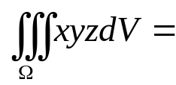 _____.
2. 交换二次积分的顺序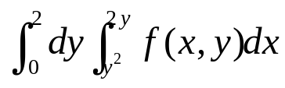= _________.
3. 函数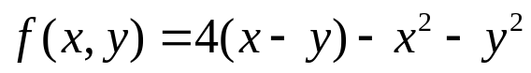的极大值为_______.
4. 将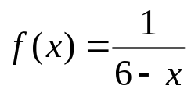展开成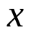的幂级数为________.
5. 点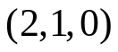到平面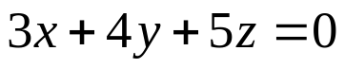
的距离为__________.
二、单项选择题 (每小题3分,共15分)
1. 函数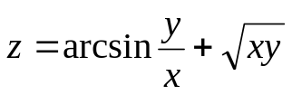的定义域是（ ）
（A）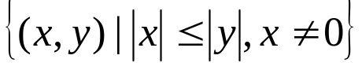；
（B）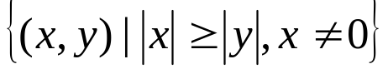；
（C）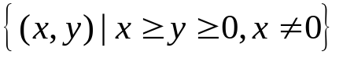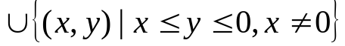；
（D）.
2.设为由曲面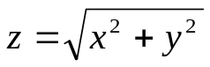及平面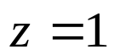所围成的立体
的表面，则曲面积分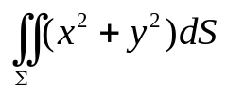= （ ）
（A）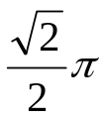； （B）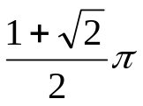； （C）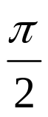； （D）0.

3.级数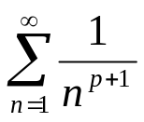发散，则（ ）
（A）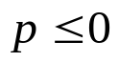；（B）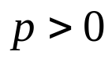；（C）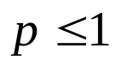；（D）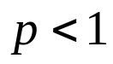.
4.设函数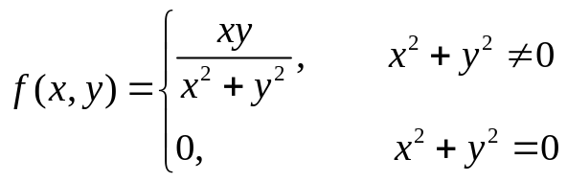 ,
则在点（0，0）处 （ ）
（A）连续且偏导数存在； （B）连续但偏导数不存在；
（C）不连续但偏导数存在； （D）不连续且偏导数不存在。
5.设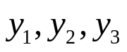是常系数线性非齐次方程
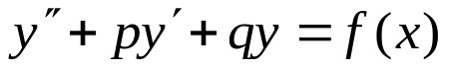的三个线性无关的解，则
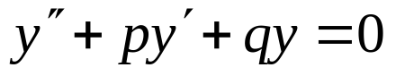的通解为 （ ）
（A）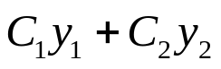； （B）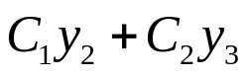；
（C）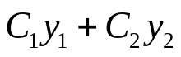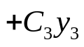；（D）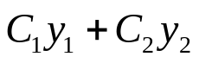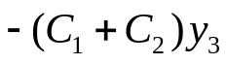.

三、计算题(共24分，每小题8分)
1、设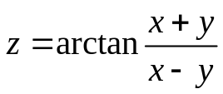，求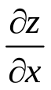和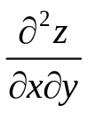.
2、判断级数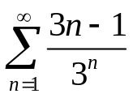的敛散性.
3、求微分方程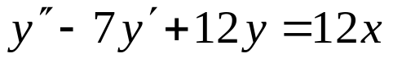的通解
四、解答题（一）(共24分，每小题8分)
1、设方程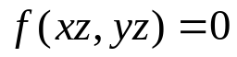可确定是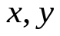的函数，
且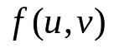具有连续偏导数，求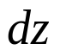.
2、计算曲线积分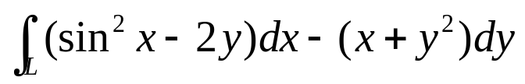，
其中L为由点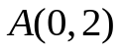到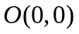的左半圆周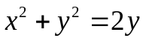.
3、求级数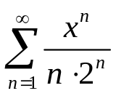的收敛域与和函数.
五、解答题（二）(共16分，每小题8分)
1、求椭球面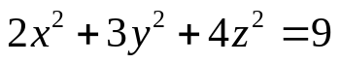上点（1，1，1 ）
处的切平面方程和法线方程.
2、利用高斯公式计算曲面积分
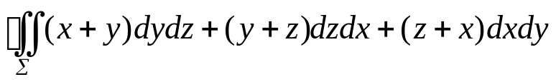,
其中为平面
所围成的立体的表面的外侧.
六、证明题(本题满分6分)
设数列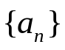单调减少，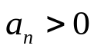（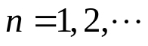）
且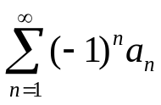发散，
证明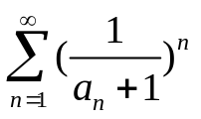收敛.
南昌大学 2012～2013学年第二学期期末考试试卷及答案
一、填空题(每空 3 分，共 15 分)
1. 设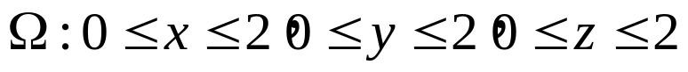，
则三重积分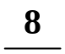.
2. 交换二次积分的顺序=
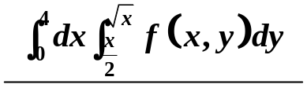.
3. 函数的极大值为.
4. 将展开成的幂级数为
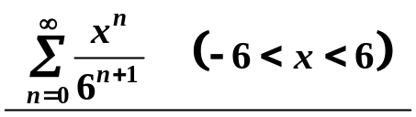.
5. 点到平面的距离为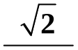.
二、单项选择题 (每小题3分,共15分)
1. 函数的定义域是（ C ）
（A）；
（B）；
（C）；
（D）.
2.设为由曲面及平面所围成的立体
的表面，则曲面积分= （ B ）
（A）； （B）； （C）； （D）0.
3.级数发散，则（A ）
（A）；（B）；（C）；（D）.
4.设函数 ,
则在点（0，0）处 （ C ）
（A）连续且偏导数存在； （B）连续但偏导数不存在；
（C）不连续但偏导数存在； （D）不连续且偏导数不存在。5.设是常系数线性非齐次方程
的三个线性无关的解，则
的通解为 （ D ）
（A）； （B）；
（C）；（D）.
三、计算题(共24分，每小题8分)
1、设，求和.
解: 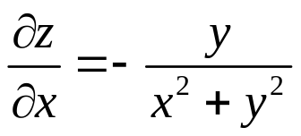，
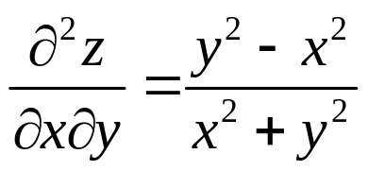
2、判断级数的敛散性.
解: 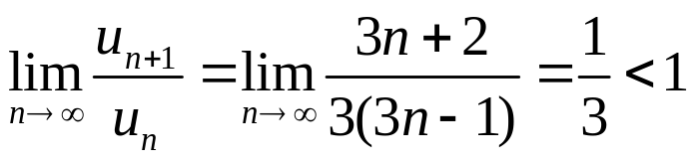
所以该级数收敛
3、求微分方程的通解
解: 对应齐次方程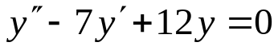的通解
特征方程为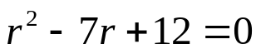
解得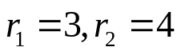
所以的通解为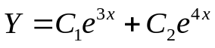
由题意可设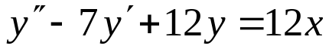的特解为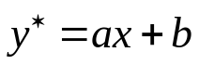
代入原方程可得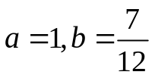
所以原方程的通解为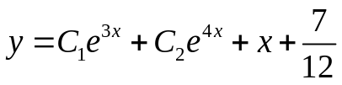
四、解答题（一）(共24分，每小题8分)
1、设方程可确定是的函数，
且具有连续偏导数，求.
解: 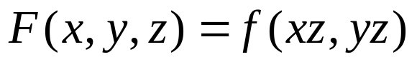
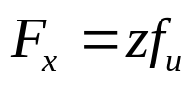， 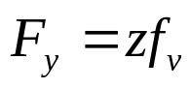， 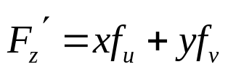
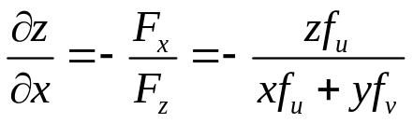， 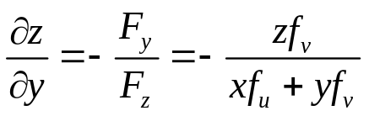
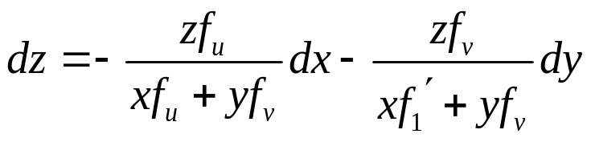
2、计算曲线积分，
其中L为由点到的左半圆周.
解: 添加辅助有向线段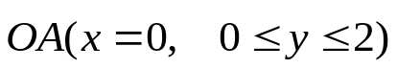，
它与左半圆周组成闭区域记为，由格林公式可得
=
=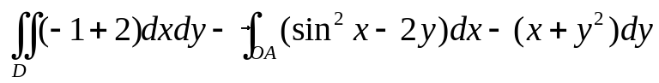=
=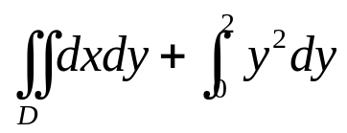=
=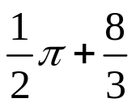
3、求级数的收敛域与和函数.
解: 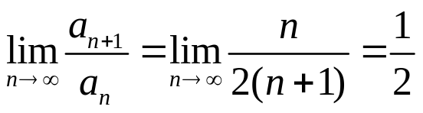，
所以收敛半径为2
当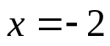时，原级数化为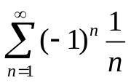，收敛
当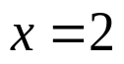时，原级数化为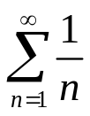，发散
所以收敛域为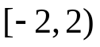
设和函数为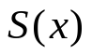，即：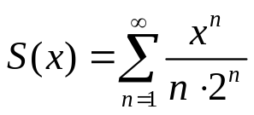
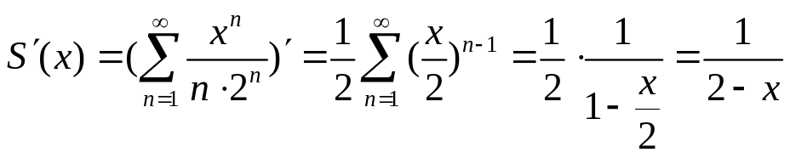，
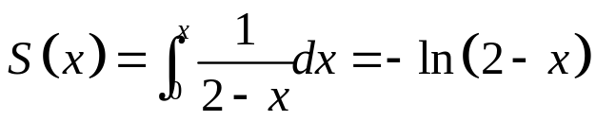，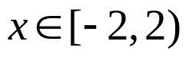
五、解答题（二）(共16分，每小题8分)
1、求椭球面上点（1，1，1 ）
处的切平面方程和法线方程.
解: 令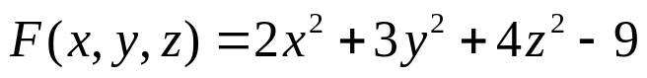，
则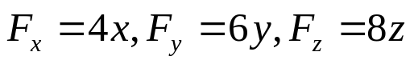
点（1，1，1 ）处的切平面方程的法向量
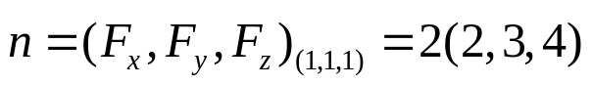
所求切平面方程为
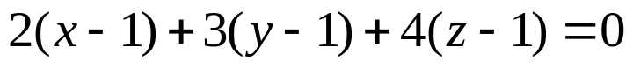
即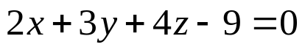
所求法线方程为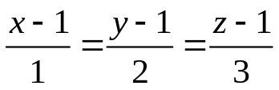
2、利用高斯公式计算曲面积分
,
其中为平面
所围成的立体的表面的外侧.
解: ，
则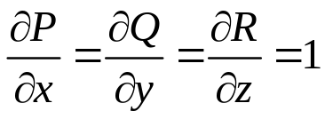，
记边界曲面：
所围成的立体为
由高斯公式可得
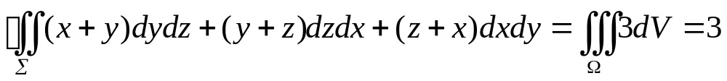
六、证明题(本题满分6分)
设数列单调减少，（）
且发散，
证明收敛.
证明:
方法一：
数列单调减少有下界，故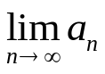存在，
不妨设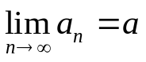，则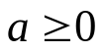，若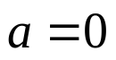，
则由莱布尼兹定理知收敛，
与题设矛盾，故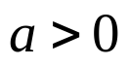
又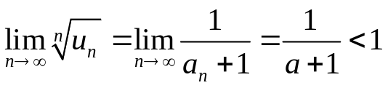，
由比值判别法知原级数收敛。
方法二：
数列单调减少有下界，故存在，
不妨设，则，
若，则由莱布尼兹定理知收敛，
与题设矛盾，故
于是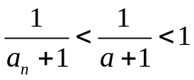，
从而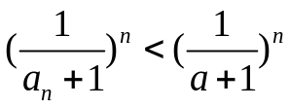，
又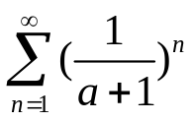收敛，
由比较判别法知原级数收敛。

